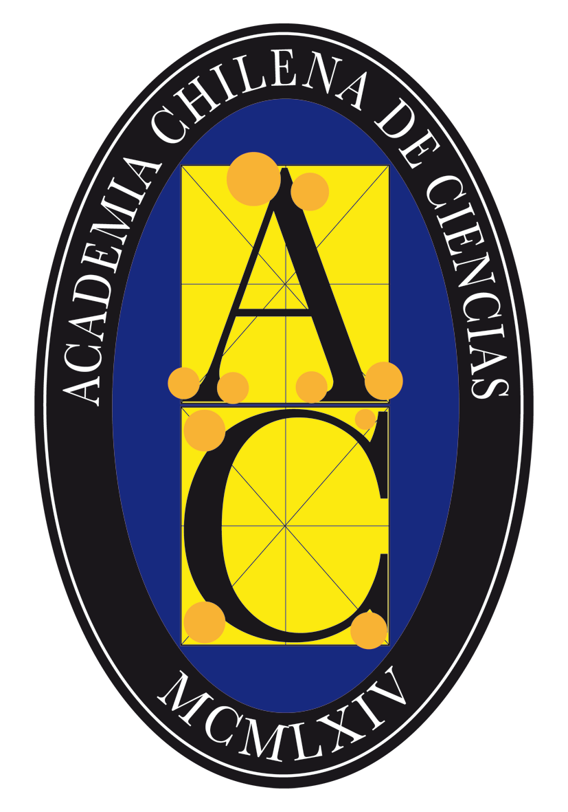
Instituto de Chile
ACADEMIA CHILENA DE CIENCIAS

PREMIO TESIS DE DOCTORADO ACADEMIA CHILENA DE CIENCIAS 2021

La Academia Chilena de Ciencias llama a Concurso para el Premio Tesis de Doctorado Academia Chilena de Ciencias 2021. Este concurso tiene por objetivo premiar la mejor Tesis de Doctorado realizada en los últimos tres años por estudiantes nacionales o extranjeros en cualquiera de los Programas de Doctorado en Ciencias Exactas y en Ciencias Naturales del país, reconocidos por el Ministerio de Educación y acreditados y reconocidos por la Agencia Nacional de Investigación y Desarrollo, ANID.

Habrá solo una persona premiada en Ciencias Exactas y otra en Ciencias Naturales.

Esta distinción se otorga desde el año 1997 y tiene por objetivo contribuir a la promoción de la ciencia en el país e incentivar a los estudiantes de doctorado.

El Premio consiste en US$1.500 (su equivalente en moneda nacional) para cada área. Esta distinción es entregada en una sesión extraordinaria de la Academia Chilena de Ciencias en la que las personas galardonadas con el premio deberán exponer un resumen de su trabajo de tesis.

El premio es otorgado por un jurado integrado por miembros de la Academia Chilena de Ciencias, en cualquiera de sus categorías, nombrados por la Academia en sesión ordinaria de acuerdo a un Reglamento interno.

Cualquier consulta dirigirse a los email de la Academia Chilena de Ciencias:
academiadeciencias@academiadeciencias.cl
Coordinadora Ejecutiva : Marcela.reyesaz@academiadeciencias.cl
Documentación en : Almirante Montt 454, Metro Bellas Artes, Santiago.
Teléfonos: 224812840 – 224812841.

Plazo de presentación: hasta el 30 de diciembre 2021, hasta las 13:00 horas.

A continuación:
Página 2: Bases de la Convocatoria.
Páginas 3 y 4 : Curriculum completo.

Instituto de Chile
ACADEMIA CHILENA DE CIENCIAS

PREMIO TESIS DE DOCTORADO ACADEMIA CHILENA DE CIENCIAS 2021

B A S E S

Los antecedentes deberán ser enviados hasta el día 30 de diciembre de 2021, a las 13:00 horas, impostergablemente.

Podrán postular todas aquellas personas nacionales o extranjeras, que hayan obtenido su grado académico de Doctor en el país en las áreas de Ciencias Naturales y de Ciencias Exactas y en programas de Doctorado acreditados y reconocidos por CONICYT. En este concurso sólo se consideran Tesis de Doctorado con fechas de impresión entre el 1º de Julio de 2018 y el 1º de Julio de 2021.

Todos los antecedentes deben enviarse vía email, a través de un archivo Dropbox :

NOTA:

Enviar a los email : academiadeciencias@academiadeciencias.cl
con copia a:
Marcela.reyesaz@academiadeciencias.cl

-Curriculum Vitae completo.
-Certificado de la Tesis de Doctorado.
- Publicaciones generadas por la Tesis.
- Presentaciones a Congresos generadas por la Tesis.
- Dos cartas de recomendación académica.
- Antecedentes adicionales.

Santiago, 13 de octubre de 2021.

A continuación:

Páginas 3 y 4 : Curriculum completo.

Instituto de Chile
ACADEMIA CHILENA DE CIENCIAS

CURRICULUM VITAE
Nombre completo:
Fecha de Nacimiento:
Nacionalidad:
DATOS PERSONALES:
Correo electrónico personal:
Dirección particular:
Celular:
Teléfono particular:
SITUACIÓN LABORAL ACTUAL:
Organismo:
Facultad, Escuela o Instituto:
Departamento:
Dirección Postal:
Teléfono:
Correo electrónico:
Categoría académica/profesional y fecha de inicio:
FORMACIÓN ACADÉMICA (Doctorado-Magister-Pregrado)
Pregrado:
Postgrado:
Nombre de la Tesis de Doctorado:
Tutor(es):
Lugar donde se realizó la tesis:
Fecha impresión de la tesis:

PREMIOS Y DISTINCIONES:
-
PUBLICACIONES EN REVISTAS ISI ORIGINADAS POR LA TESIS:
-
OTRAS PUBLICACIONES EN REVISTAS ISI:
-
PUBLICACIONES EN REVISTAS NO ISI CON REVISIÓN POR PARES, ORIGINADAS POR LA TESIS:
-
OTRAS PUBLICACIONES EN REVISTAS NO ISI CON REVISIÓN POR PARES:
-
PRESENTACIONES EN CONGRESOS INTERNACIONALES GENERADAS POR LA TESIS:
-
PRESENTACIONES EN CONGRESOS NACIONALES GENERADAS POR LA TESIS:

OTRAS PRESENTACIONES EN CONGRESOS INTERNACIONALES

OTRAS PRESENTACIONES EN CONGRESOS NACIONALES:

-
PARTICIPACIÓN EN PROYECTOS FINANCIADOS EN CONVOCATORIAS PÚBLICAS:
-
ESTADÍAS EN CENTROS DE INVESTIGACION:

